+7 495 ХХХ ХХХ

Работаем ежедневно с 08:00 до 22:00

Логотип Ремонт квартир в Москве и МО

Главная Проекты Команда Контакты Отзывы

Ремонт и отделка квартир и офисов

в Москве и области без аванса с поэтапной оплатой от 3500 р./м2

Инфографика +

Гарантия на работы 5 лет

Инфографика +

100 тон черновых материалов на собственном складе

Инфографика +

Покажем действующие объекты

Инфографика +

Присылаем еженедельный фото/видео отчёт

Инфографика +

Рассрочка на работы до 24 мес.

Инфографика + Фиксированная цена. Риски, связанные с изменением стоимость материалов, берём на себя

+7 ХХХ ХХХ ХХХХ

Получите расчёт стоимости ремонта

Оставление заявки вас не к чему не обязывает

Получить расчёт

Наши работы

1 комнатные квартиры

1 комнатная квартира 36 м2, 320 670 р.

Выполнен ремонт в новостройке

В комнате, коридоре, кухне на стены поклеены обои

На полу ламинат и плинтус ПВХ

Во всей квартире натяжной потолок

В ванной комнате на полу плитка и в районе мокрых зон.

Остальные стены окрашены на 2 раза

Изготовление и монтаж экрана на ванну из ГКЛ по М/К и облицовка его плиткой

Монтаж люка доступа ПВХ в экране

Сантехнические работы

Фото

Хочу такой же ремонт

1 комнатная квартира 42 м2, 420 370 р.

Фото

Подготовка стен и потолка под обои.

В квартире и балконе уложили ламинат и наклеили обои на стенах и потолке

Во всех комнатах установлены люстры, гардины и плинтуса

В ванной комнате:

Монтаж ГКЛВ короба

На полу и стенах уложен Керамогранит

Запил плитки под 45 градусов

Укладка тёплого пола, установка терморегулятора

Сантехнические работы

Электромонтажные работы

Хочу такой же ремонт

1 комнатная квартира 38 м2, 180 800 р.

Фото

Выполнен ремонт в новостройке

Выравнивали стены по плоскости

Меняли полностью электропроводку в квартире

В туалете уложили плитку по нижней части стены, сверху произвели окраску стены

В ванной укладка плитки и установка санфаянса

В квартире оклейка стен обоями

Укладка ламината

Монтаж натяжного потолка

Хочу такой же ремонт

Записаться

+7 ХХХ ХХХ ХХХХ

Записаться на осмотр действующих объектов

2 комнатные квартиры

2 комнатная квартира 67 м2, 678 000 р.

Фото

Выполнен ремонт в новостройке

В ванной укладка плитки Лофтстайл

В ванной столешница из искусственного камня со встроенной раковиной

Монтаж труб ХВС и ГВС

Изготовление коробов ГКЛ в сан.узлах

Установили инсталляцию в туалете

Монтаж теплого пола в ванной

Экран в ванной изготовили сами

Монтаж скрытого люка доступа в ванной и туалете

Выравнивание пола нивелирующей смесью

На полу во всей квартире кварцвиниловая плитка

По электрике: управление светом в спальне с трех выключателей

Монтаж натяжного потолка

Изготавливание ниш под гардины

Оклейка стен обоями

Укладка плитки фартука на кухню

Хочу такой же ремонт

2 комнатная квартира 73 м2, 620 900 р.

Фото

Выполнен косметический ремонт в новостройке ЖК Сахарова

В квартире остался ламинат и обои от застройщика

В комнатах окрашены стены на два раза

Во всех комнатах установлен натяжной потолок, люстры, гардины

В коридоре облицовка стен декоративным камнем

В ванной комнате и сан. узле:

Очищены стены от краски и снятие плитки с пола

Монтаж ГКЛВ короба

На полу и стенах уложен Керамогранит в ванной и плитка в туалете

Запил плитки под 45 градусов

Укладка тёплого пола, установка терморегулятора

Сантехнические работы

Электромонтажные работы

Переоборудование ввода вент. канала в вент. шахту

Хочу такой же ремонт

2 комнатная квартира 85 м2, 780 400 р.

Фото

Выполнен дизайнерский ремонт в новостройке

Сделаны короба в сан. узлах с нишами

Ниша в ванной с подсветкой

Люк в ванной изготовили сами

Установили инсталляцию в туалете

Светодиодные ленты на потолке в коридоре

На кухне короба с подсветкой

Облицовка ниши из ГКЛ ламинатом с запилом углов 45 градусов

Оклейка стен обоями с фотопечатью

Хочу такой же ремонт

3 комнатные квартиры

3 комнатная квартира 80 м2, 1 160 000 р.

Демонтаж перегородок и перепланировка по дизайн проекту

На кухне покраска стен, полы уложена плитка, фартук выложен плиткой

В гостиной на полу уложен паркет, стены обои под покраску и окрашены

На стенах ТВ зоны наклеено панно в рисунок кухонного фартука

Ванная разделена на зоны устройство ванны и душподдона

Инсталляция в ванной и навесная тумба под умывальник

В коридоре на стенах декоративный кирпич и встроенные шкафы

Отдельно гардеробная

Полы в коридоре укладка паркета, в зоне прихожей укладка плитки с теплым полом

В спальне стены окрашены и оклеены заказными фотообоями

В детской стены окрашены и фотообои, полы паркет, встроены шкафы

Сан. узел плитка, устройство инсталляции

Потолки выровнены и установлены трековые светильники

Установка дизайнерских люстр

Фото

Хочу такой же ремонт

3 комнатная квартира 104 м2, 1 508 000 р.

Фото

Выполнен капитальный дизайнерский ремонт во вторичном жилье.

Демонтажные работы существующих покрытий (обои, ламинат, плинтуса, плитка) со стен и потолков.

Демонтаж санфаянса

Замена труб ХВС и ГВС канализации.

Замена электропроводки с добавлением осветительных приборов и доп.электроточек

Выравнивание стен и пола по маякам.

По всем стенам наклеены Шведские обои.

На полу уложен ламинат с полиуретановыми окрашенными плинтусами.

Плитка на полу в районе прихожей

В ванной комнате уложена мелкоформатная плитка на полу и стенах, а также тёплый пол.

Экран ванны из плитки.

Монтаж люка скрытого доступа.

В гостевом санузле поддон для животных выложен мелкоформатной плиткой.

Замена дверей и монтаж натяжного потолка с потолочными светильниками.

Хочу такой же ремонт

3 комнатная квартира 118 м2, 1 711 000 р.

Фото

Выполнен дизайнерский ремонт в трёхкомнатной квартире.

Демонтаж перегородок, формирование проёмов под межкомнатные двери.

Устройство наливного пола по всей квартире.

Выравнивание стен по маякам, по геометрии под встраиваемую мебель.

Объединение спальни и балкона.

Монтаж 2-ух и 1-ого уровневых потолков, устройство ниш под скрытую подсветку.

Хочу такой же ремонт

Виды ремонта квартиры, который делаем мы

Косметический от 2390 р./м2

Евроремонт от 7890 р./м2

**Включает в себя:**

* Закупка материалов, демонтаж, уборка, вывоз мусора
* Выравнивание стен, пола, потолка
* Покраска стен, пола, потолка
* Поклейка обоев
* Укладка ламината, линолеума
* Замена розеток и выключателей
* Полная замена сантехники
* Замена межкомнатных дверей

**Включает в себя:**

* Закупка материалов, демонтаж, уборка, вывоз мусора
* Выравнивание стен, пола, потолка
* Покраска стен, пола, потолка
* Поклейка обоев
* Укладка ламината, линолеума
* Замена розеток и выключателей
* Полная замена сантехники
* Замена межкомнатных дверей
* Укладка, затирка плитки
* Устройство теплых полов
* Выравнивание стен и пола по маякам
* Замена электропроводки
* Замена труб водоснабжения
* Натяжной потолок

**Включает в себя:**

* Закупка материалов, демонтаж, уборка, вывоз мусора
* Выравнивание стен, пола, потолка
* Покраска стен, пола, потолка
* Поклейка обоев
* Укладка ламината, линолеума
* Замена розеток и выключателей
* Полная замена сантехники
* Замена межкомнатных дверей
* Укладка, затирка плитки
* Устройство теплых полов
* Выравнивание стен и пола по маякам
* Замена электропроводки
* Замена труб водоснабжения
* Натяжной потолок
* Работа по [дизайн проекту](https://monolitgroup.msk.ru/uslugi/design/)
* Мозаика, [художественная роспись стен](https://monolitgroup.msk.ru/uslugi/uslugi/rospis-sten/)
* Перепланировка, возведение перегородок
* Многоуровневые потолки
* Финальный клининг

Капитальный от 5690 р./м2

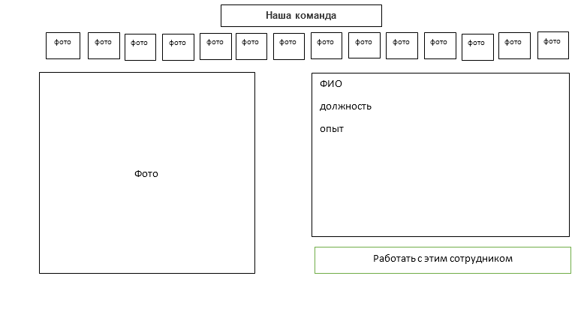

Отзывы

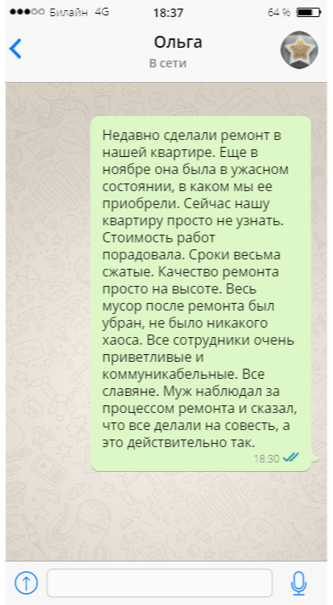  

Почему именно нас выбрали 387 клиентов

1. Гарантируем соблюдение сроков, за каждый день просрочки платим 1000 р
2. Сами закупаем и привозим материалы.
3. Дизайн-проект в подарок при сумме ремонта свыше 500 000р.
4. Все мастера славяне
5. Собственная школа мастеров/стажировка на заводе Кнауф.

**Тест дополняется инфографикой**

Мы работаем с инструментом от лучших мировых производителей.

  

Схема работы

Графика

Заключение договор

Графика

Расчёт сметы

Графика

Звонок или встреча

Графика

Выход на объект и поставка материалов

Графика

Поэтапное выполнение работ

Графика

Подписание финального акта

Графика

Уборка помещения

Графика

Поэтапная оплата выполненных работ

Строительные и отделочные материалы

которые мы используем в работе.



Ссылки на соцсети

 

Юридическая информация

Логотип

Главная Цены Проекты Команда Контакты Отзывы

Вставка с Яндекс карт

Телефон

почта

Режим работы

Адрес

Контакты